【魅力歐洲】西班牙、阿爾罕布拉宮的記憶１１日
佛朗明哥舞、白色風車村、世界文化遺產、高第建築

旅遊路線概覽

行程特色 行程內容、班機時間及飯店住宿均以「行前說明會」為準。

本行程為聯營團體，將以魅力歐洲名義出團；報名成功不代表確定有位，需依您的業務人員回覆為主。
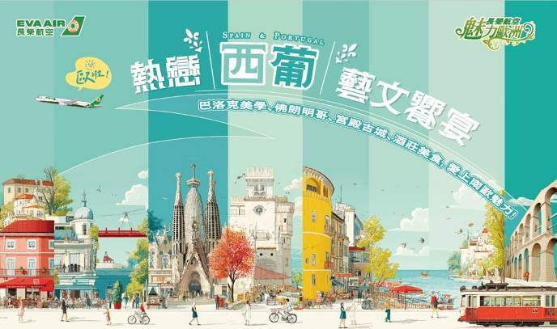

【實名制注意事項】

西班牙許多著名景點皆採取實名制

門票一經訂出，無法更改，更改視同取消，需收取100%的取消費。
2023年起西班牙許多著名景點皆採取實名制，且需攜帶護照正本至現場驗證，為避免護照資料不全或有誤造成門票無效、無法入內參觀，請報名時，隨即提供參團回國日起6個月以上的有效護照資料。

洋溢拉丁熱情
Hola！西班牙 Spain｜在陽光與藝術間，尋找一場浪漫邂逅 這是一段與陽光、藝術、與靈魂的對話。
當地中海的微風輕拂臉龐，空氣裡飄著花果與橄欖的清香，西班牙的浪漫就在不經意間展開。 在哥德式尖塔的陰影下，感受歷史的低語；在高第的奇幻建築裡，任思緒隨色彩流動。佛朗明哥的旋律裡，有熱情如火的舞步；廣場的黃昏裡，有葡萄酒的微醺與微笑。 我們將帶您踏上一條流暢而多情的路線，從古典到現代、從城市到小鎮，讓每一日的旅程都成為一首寫給西班牙的情詩。
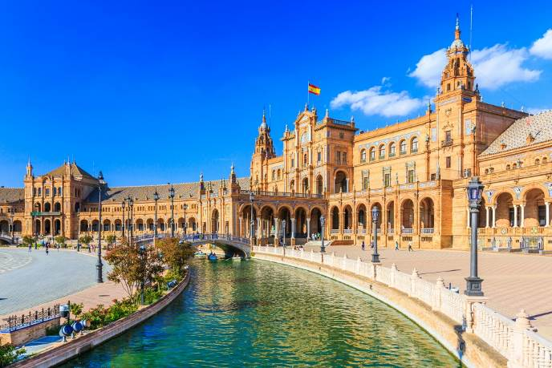

【五大特別企劃】

★企劃一

遊覽歐洲最佳飛行首選～長榮航空
搭乘榮獲2018年「全球最佳航空」殊榮的台灣之翼－長榮航空，直飛巴黎，免中停、直達歐洲心臟！ 全艙配備個人液晶螢幕，精選豐富、貼近國人口味的娛樂節目，讓您在長途飛行中全程零無聊。更棒的是，長榮航空機組人員的服務一向貼心周到，無論國語、台語都能輕鬆溝通，讓您的飛行旅程倍感親切與愉快！

★企劃二

舞動生命~正統佛朗明歌舞FLAMENGO
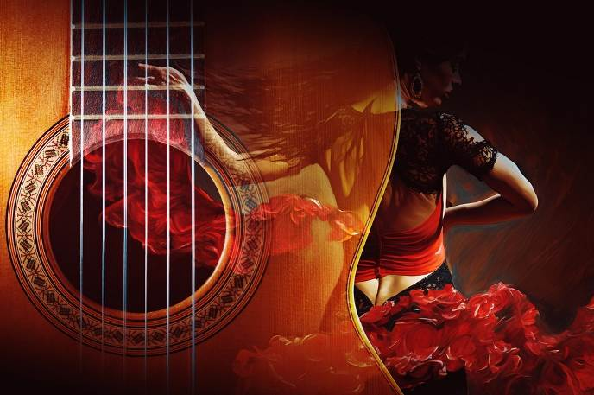
源自西班牙南部安達魯西亞地區的佛朗明哥（Flamenco），是一種融合歌曲、音樂與舞蹈的藝術形式。最初，佛朗明哥只有純粹的清唱，以深情嘶吼傳達靈魂深處的情感；隨著時間推移，吉他伴奏的加入讓旋律更加豐富，手拍、踢踏聲與熱情舞步逐漸形成獨特的節奏感。即便如此，歌唱始終是佛朗明哥的核心靈魂，承載著西班牙人對生命與情感最真摯的表達。

★企劃三

精選飯店~多元化的住宿安排
全程精選四星飯店 旅行，不只是走訪城市，更是一種生活的美學。 我們為您精心安排全程四星級以上飯店，讓舒適與品味完美融合。無論是融入當地風情的特色旅館，或是擁有現代設計感的高端酒店，每一晚都將是旅程中的溫暖歸屬。 每天清晨，迎接您的是豐盛可口的早餐與貼心服務，讓您以滿滿的活力開啟全新的美好一天，盡情探索西班牙的浪漫與熱情。

★企劃四

西班牙必走私房景點
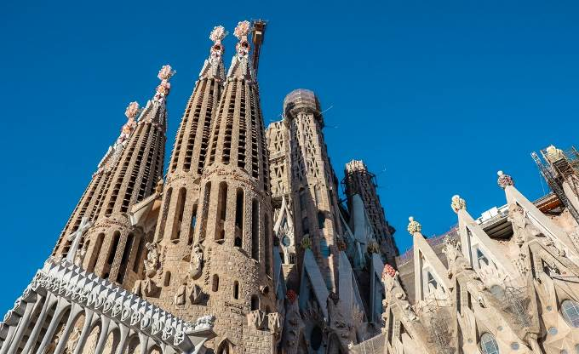
《西班牙世界文化遺產之旅》 西班牙，擁有多達 44 處世界遺產，數量僅次於義大利與中國，讓這片土地成為全球旅遊的璀璨明珠。多元的文化底蘊、獨特的地理風貌，孕育出無數藝術大師與經典傑作，讓西班牙成為文明與創意交織的國度。 我們為您精選西班牙最具代表性的世界文化遺產之旅，從歷史長河中見證古文明的榮耀，到現代建築裡感受天馬行空的想像，帶您深入體驗西班牙的壯麗與浪漫，感受這片土地獨一無二的靈魂。

★企劃五

最佳拉丁美食
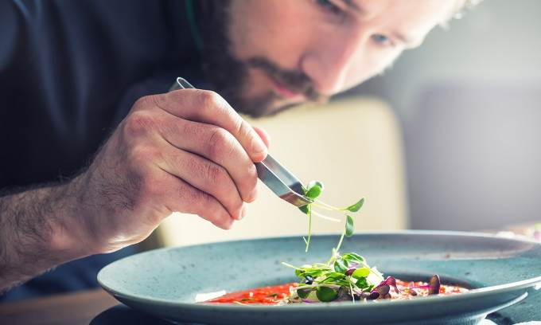
嚴選西班牙各地傳統美食，保證挑動您的味蕾！ 來吧！這就是西班牙人的享受人生 《吃在西班牙》——品味純粹的美味 數百年來，西班牙美食深受羅馬人與摩爾人飲食文化的影響，造就了獨特卻簡單純粹的料理風格。西班牙菜最大的特色，就是「看到的就是吃到的」——沒有過度繁複的醬汁與調味，沒有讓人猜不透的料理手法。 在這裡，食材的原味才是主角。料理方式簡單、器具簡單、調味簡單，正統的西班牙美食，追求的就是最直接、最真實的味覺體驗，讓人每一口都能嚐到陽光與土 地的風味。 ※ 如遇客滿或休館將安排其他餐廳敬請見諒。 ※ 圖片僅供參考，餐食以實物為準。

推薦景點
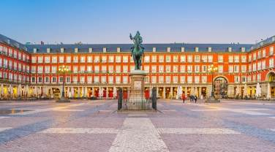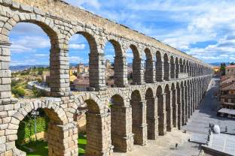

馬德里主廣場
西班牙首都中心，是一座四方形、被拱廊環繞的歷史廣場，建於17世紀。過去曾舉行市場、慶典與鬥牛活動，現今是旅客漫步、品嚐咖啡與欣賞街頭藝人的熱門景點，充滿濃厚的西班牙風情。

古羅馬水道橋
是西班牙保存最完整的古羅馬遺跡之一，建於公元一世紀，長約800公尺，由超過160個花崗岩拱門組成，無使用灰漿。這座壯觀的建築至今仍矗立於塞哥維亞市中心，是該城的象徵，也見證了古羅馬工程技術的卓越成就。
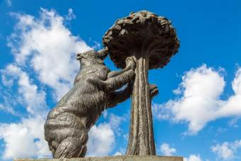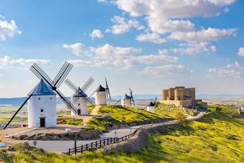

熊與梅樹
馬德里市徽名景之一。

白色風車村
西班牙文學家賽萬提斯所創造的唐吉軻德人物，在書中與巨人對戰的場景...在此彷彿栩栩如生地出現在你面前。 山丘上的12座風車至今已超過400年歷史，其中4座內部仍保有早年所用的磨坊設備。如今配合西班牙觀光旅遊局所推出的政策，當地人為這些風車漆上了潔白的新裝，並給每座風車取了個獨特的名字。
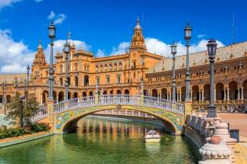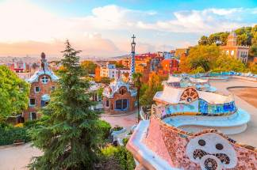

瑪利亞路易莎公園
西班牙塞維亞的一個公園，公園內半圓形的西班牙廣場，高聳的尖塔交織出迷人的景色。

奎爾公園
結合自然與建築藝術的代表作。公園內充滿色彩繽紛的馬賽克裝飾、蜿蜒的長椅、童話般的房屋與蜥蜴雕像，展現高第獨特的創意與想像力。公園地勢高，可俯瞰整個城市與地中海，風景壯麗，是遊客與藝術愛好者必訪之地。
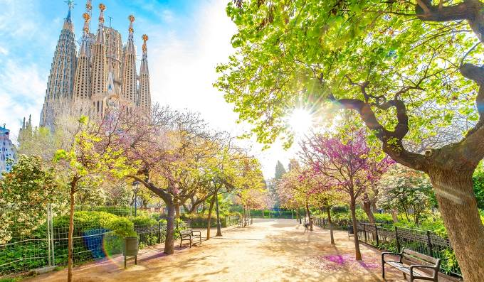

聖家堂
舉世無雙的聖家堂，不受教皇的統馭，也不屬於天主教的財產，雖然只是一間私人的宗教建築，卻震撼了世人的眼光。 聖家堂是全世界唯一一座未完工就列入世界文化遺產的建築，目前所有的建築師群正在拚高第逝世一百周年~在2026年以前全部完工！

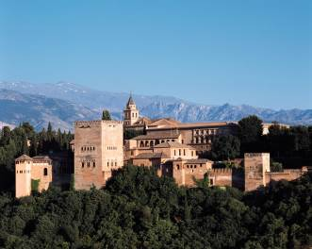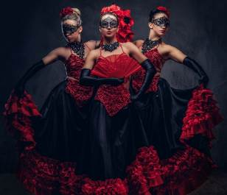

特殊體驗

阿爾罕布拉宮
融合了宮殿、城堡和花園的綜合性建築群，也是伊斯蘭藝術和建築的傑出代表。

佛朗明歌舞 Flamenco
熱情、活力、浪人悲歌。Flamenco 不只是一門藝術，也是一種生活方式。
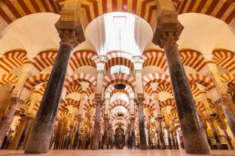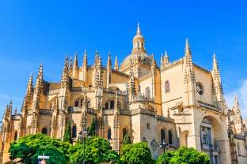

哥多華大教堂
世界上少見的將清真寺與天主教堂融為一體的建築，也是伊斯蘭和基督教文化在伊比利亞半島交融的傑出見證。

塞維亞大教堂
世界上最大的哥德式教堂，也是世界第三大教堂。它不僅是塞維亞的地標，也是世界文化遺產。

【領先市場最貼心】

✦導覽耳機租借服務✦

每人一台隨身導覽耳機，聆聽講解更清淅。

✦超值三好禮✦

行李綁帶、歐規插頭、夾鏈袋
（圖片僅供參考，贈品以實物為準）

【特別提醒】

搭乘歐陸段航班，托運行李為每人一件限重約20公斤，隨身『軟包』行李限重約7公斤，會限制大小及材質【登機箱須另外付費約40~60歐元】
各航空公司均有不同規定，請依照航空公司規定辦理登機手續；如有不清楚之處，請出團前向領隊人員詢問，以免被收加重費。

【甜蜜專案】

蜜月送好禮
凡報名繳訂並附上半年內之結婚喜帖，每對新婚夫妻贈送：巧克力一盒＋蜜月紅酒一瓶。

【溫馨提醒】

歐洲出入境規定
根據歐盟規定，民眾若攜未滿14歲的兒童同行進入申根區時，必須提供能證明彼此關係的文件或父母（或監護人）的同意書，而且所有相關文件均應翻譯成英文或擬前往國家的官方語言。建議客人上網查戶政事務所辦理英文戶藉謄本（申請英文戶謄至少需六個工作天）。

交通資訊 以下僅供參考，實際交通資訊及時間依客服人員回覆為主。
去程航班 | 長榮航空 BR87
起飛時間 | 23:50 | 抵達時間 | 06:40
出發地 | 臺北桃園機場（TPE） | 目的地 | 戴高樂機場（CDG）
回程航班 | 長榮航空 BR88
起飛時間 | 11:20 | 抵達時間 | 07:00
出發地 | 戴高樂機場（CDG） | 目的地 | 臺北桃園機場（TPE）

每日行程
第01天 | 桃園／巴黎
相逢自是有緣！今日於桃園國際機場會合，經領隊細心安排下搭乘長榮豪華客機直飛巴黎。於空服員的照料下，平穩的飛行中適度休息，夜宿機上於次日抵達。
餐食 | 早餐 | 敬請自理
餐食 | 午餐 | 敬請自理
餐食 | 晚餐 | 機上精緻套餐
住宿 | 夜宿機上
第02天 | 巴黎／（中段航班）馬德里→165km 馬德里市區觀光《馬德里皇宮、太陽門廣場、西班牙廣場》

馬德里皇宮
馬德里皇宮的外觀融合新古典主義及文藝復興的風格，與巴黎的凡爾賽宮以及維也納的熊布朗宮皆被譽為「歐洲三大宮」，其奢華程度可見一斑！馬德里皇宮在１９３１年前一直是歷代國王執政與居住的地方，但現在的西班牙國王與其王室並不居住在這裡，而是住在馬德里郊外較小的薩爾蘇埃拉宮，如今的皇宮則成為招待各國貴賓與舉辦典禮的場所。

太陽門廣場
太陽門廣場位於馬德里市的中心位置，也是西班牙公路網的中心點，周圍則有十條道路以其為中心呈放射狀延伸，周遭則環繞了許多百貨公司與商家，是馬德里市區最繁忙的商圈，甚至每年的跨年會場都於此舉行，依照傳統，跨年時會伴隨著十二聲響鐘下吃下十二顆葡萄，相當有意思。

西班牙廣場
馬德里的西班牙廣場是市中心的一個大型廣場，也是當地最熱門的旅遊目的地之一，廣場中心有一座紀念碑，紀念碑頂上是著名的西班牙文學作家－塞凡提斯的雕像，而紀念碑前方的銅像則是塞凡提斯所著的小說《唐吉軻德》當中的主人公－唐吉軻德以及他的隨從桑喬。廣場旁有馬德里市內最高的建築物－馬德里塔，高達142米高。
餐食 | 早餐 | 敬請自理
餐食 | 午餐 | 敬請自理
餐食 | 晚餐 | 中式六菜一湯
住宿 | （入住飯店以實際確認為主）AVANT AEROPUERTO 或 MELIA AVENIDA DE AMERICA 或 其他4星級飯店 或同級
第03天 | 馬德里Madrid→95km 塞哥維亞Segovia《古羅馬水道橋》→165km 托雷多Toledo《托雷多主座教堂》

古羅馬水道橋
塞哥維亞的古羅馬水道橋橫跨古城之中，長長的水道宛如將過去與現在連結一起，水道橋全長７２８公尺，高則達到２９公尺，建造時完全不用水泥及任何接合劑，只憑精巧的技術堆積花崗岩的方法。在羅馬時代的建築物之中，此建築不論在藝術或技術上都可說是最出類拔萃的代表作，至今仍能完成運水的使命，因此該建築於１９８５年登錄為世界文化遺產，也是目前歐洲保存最完整的水道橋。

托雷多主座教堂
這座氣勢宏偉的教堂始建於 1226 年直至十五世紀末才完工，是哥德藝術的頂峰之作，底層取自古羅馬風格，有五個大殿。大教堂正面由三座門構成門廳：地獄之門、寬恕之門和審判之門。建築本身融合了不同風格，眾多的藝術家都在這座教堂上留下了印記，這是西班牙哥德式建築教堂的巨作之一。
餐食 | 早餐 | 飯店內享用
餐食 | 午餐 | 香烤乳豬風味餐
餐食 | 晚餐 | TAPAS風味餐
住宿 | （入住飯店以實際確認為主）Eurostars Toledo 或 其他4星級飯店 或同級
第04天 | 托雷多Toledo→65km 風車村Consuegra《白色風車村、唐吉軻德客棧》→280km 哥多華Cordoba《清真寺》

白色風車村
唐吉軻德書中出現過的場景白色風車村，山丘上豎立數座白色的風車群，在一片平原排列展開，形成典型拉曼查地區的鄉村風景。爾後前往西班牙文學名作家塞凡提斯投宿多次且為小說故事背景為舞台唐吉軻德小酒館，欣賞到地拉曼查鄉村地區建築風格。拉曼查的赤色大地、橄欖樹、風車。

唐吉軻德客棧
這裡是小說「唐吉軻德」的作者－塞凡提斯曾投宿好幾回的客棧，也小說的暢銷而使這裡聲名大噪，雖說客棧已經過了數百年歷史，卻依然維持原來面貌，客棧裡也有唐吉軻德的雕像，而周遭的店家也販賣了許多有關唐吉軻德的周邊商品，對鍾情於小說的書迷而言是相當值得到此一遊的地方喔！

哥多華清真寺
又名哥多華聖母升天主教座堂。該建築為世界遺產哥多華歷史中心的一部分，最早建於786年。1238年收復失地運動後，將清真寺改為羅馬天主教的主教座堂。16世紀時西班牙人在這座象徵穆斯林建築的中心，開始修建文藝復興風格的聖殿。哥多華大清真寺是摩爾人建築中完成度最高、最傑出的作品之一。也是哥多華最重要的地標，與格拉納達的阿爾罕布拉宮同為安達盧西亞建築的代表。（若遇宗教活動關閉，則退每人10歐，不便之處。敬請見諒！）
餐食 | 早餐 | 飯店內享用
餐食 | 午餐 | 唐吉軻德客棧燉雞風味
餐食 | 晚餐 | 西班牙傳統牛尾風味
住宿 | （入住飯店以實際確認為主）HOTEL CORDOBA CENTER 或 C HOTEL CORDOBA 或其他4星級飯店 或同級
第05天 | 哥多華Cordoba→145km 塞維亞Sevilla《市區觀光、塞爾維亞大教堂》

塞維亞市區觀光
塞維亞是西班牙的第四大城、安達魯西亞自治區首府和塞維亞省的省會。16世紀時掌管了通往美洲大陸殖民地的港口，前往新大陸探險和開發的中心，1519年麥哲倫從這裡出發進行首次環球航行，此地當時也是西班牙最富有和人口最多的城市。以白色建築物為主的塞維亞夏季炎熱，氣溫最低是25℃，最高可達40℃以上。塞維亞市最古老、最具特色和最別致的住宅區，聖十字區位於塞維亞大教堂附近，是中世紀摩爾人統治時期的猶太人區。這裡大都是只能兩人並行的狹窄街巷，路旁毗連著白色牆壁的住家，夏天對於炎熱的天氣起了非常好的降溫作用。

塞維亞大教堂
塞維亞大教堂聲名遠播，1404年塞維亞大清真寺被拆除後就在原址上建起了這座大教堂，1519年建成，幾個世紀以來一直是天主教世界中最大的宗教名勝建築，是今日世界上最大的哥德式教堂，也是僅次於梵蒂岡聖彼得大教堂和倫敦聖保羅主教堂的世界第三大天主教堂，目前仍保留有清真寺淨身用的桔子中庭及喚拜用的吉拉達塔，遊客可沿塔內陰暗的斜坡盤旋上到鐘樓，塔上可以遠眺塞維亞市景。大教堂中有大航海家哥倫布的墳墓，位於主祭壇和唱詩班之間，分別由卡斯提爾、萊昂、亞拉岡和納瓦拉四位國王的勇士抬棺。

【特別說明】
※ 塞維亞大教堂：若遇宗教活動關閉或沒有訂到適合的時間，將改到《阿卡薩宮》參觀，不便之處懇請貴賓諒解。
餐食 | 早餐 | 飯店內享用
餐食 | 午餐 | 中式自助餐
餐食 | 晚餐 | 飯店內主廚推薦
住宿 | （入住飯店以實際確認為主）M.A. Sevilla Congresos Hotel 或 其他4星級飯店 或同級
第06天 | 塞維亞Sevilla→285km 格拉那達Granada《阿爾罕布拉宮、佛朗明哥歌劇場晚餐》

阿爾罕布拉宮
格拉納達，璀璨精緻的回教文化在此展露無遺，略帶憂鬱的精緻美感及絕代風華，譜出一首首令人詠嘆不絕的輓歌；阿爾罕布拉皇宮建於蒼木蓊鬱的山巒之上，是阿拉伯人統治西班牙的證物」，在「黃金時代」所遺留下之產物建造於12、13世紀，在阿拉伯文的意思為「紅宮精緻細膩的建築、清新脫俗的格調，驚世之美令人讚賞，夏宮－天堂中的花園，彎形噴泉終年不斷，一年四季，青青、綠綠、紅紅、紫紫，宛若眾神花園一般，風采永遠不褪！

佛朗明哥劇場晚餐
晚上特別安排欣賞精彩動人的★佛朗明哥劇場晚餐。

【特別說明】
※ 阿爾罕布拉宮：自2017年底頒布了新的團體預訂規則，新規則嚴格限制每日進場人數及開放購票時間。所以若有當天預約已滿、無法接受當團預訂等狀況，則改為參觀《皇室禮拜堂》或《阿爾罕布拉皇宮花園》，不便之處懇請貴賓諒解。
餐食 | 早餐 | 飯店內享用
餐食 | 午餐 | 西班牙自助餐或西式套餐
餐食 | 晚餐 | 佛朗明哥劇場晚餐
住宿 | （入住飯店以實際確認為主）HOTEL MACIA REAL DE LA ALHAMBRA 或 其他4星級飯店 或同級
第07天 | 格拉那達Granada→500km 瓦倫西亞alència《藝術科學城》

藝術科學城
利用乾涸河道所進行的都市更新建設，以科學館及類似眼球的天文館為主，充滿未來感的造型令人驚艷，而造型流線、由兩個薄殼交互融合切割而成的藝術宮歌劇院，內部設有可容納兩千五百人的多功能表演廳，更被譽為不輸當代的雪梨歌劇院，整個計劃區域正好相隔了城市的新舊區之間，完美的建築展現為這座城市注入了新的生命。
餐食 | 早餐 | 飯店內享用
餐食 | 午餐 | 安塔露西亞燉鴨風味
餐食 | 晚餐 | 西班牙魚排風味
住宿 | （入住飯店以實際確認為主）AC HOTEL VALENCIA 或 MAS CAMARENA 或 其他4星級飯店 或同級
第08天 | 瓦倫西亞València→350km 巴塞隆納Barcelona《聖家堂、加泰隆尼亞廣場》

聖家堂
這幢建築奇才高第自1883年接手建造的嘔心瀝血之作，以大自然充滿律動感的設計，散發懾人的神聖氣息，建造過程也困難重重，高第生前無緣親眼看見教堂完成，如今仍預計至2026年才得以完工，堪稱建築史上的傳奇巨作。

加泰隆尼亞廣場
加泰隆尼亞廣場是加泰隆尼亞城市巴塞隆納市中心舊城區的一個大型廣場，數條重要街道交匯於此。面積50,000平方米，以噴泉和雕塑著稱，並聚集許多鴿子。設有地鐵站。
餐食 | 早餐 | 飯店內享用
餐食 | 午餐 | 中式六菜一湯+水果
餐食 | 晚餐 | 巴塞隆納海港海鮮飯+水酒
住宿 | （入住飯店以實際確認為主）HOTEL PORTA FIRA 或 CROWN PLAZA BARCELONA FIRA CENTER 或 其他4星級飯店 或同級
第09天 | 巴塞隆納Barcelona 《奎爾公園、巴特婁之家、米拉之家》／（中段航班）巴黎

奎爾公園
「建築頑童」高第另一個的傑作，可說是高第最為個性化的鉅作，建築中找不到任何一條直線，原先欲設計為住宅社區，後因經費不足，故改為公園，因此可說是公園及住家的複合體，完整呈現高第的幻想世界，更有高第無處不在的創意。

巴特婁之家 Casa Batlló
西班牙巴塞隆納的一座傳奇建築，也是建築大師安東尼·高第的傑作。這座建築以其獨特、充滿想像力的外觀和內部設計聞名，被譽為高第「最快樂的作品」，也是巴塞隆納不可錯過的景點之一。這座建築於2005年被列為世界遺產，證明了其在建築史上的重要地位。如果你有機會到巴塞隆納，巴特婁之家絕對是個能讓你沉浸在高第奇幻世界裡的絕佳選擇。

米拉之家
當地人稱為石頭房子，又稱米拉公寓。波浪曲線、不規則狀的白色牆壁，以及屋頂上各式造型奇特的可愛煙囪，就像是在童話故事一般；米拉之家是西班牙建築師高第在巴塞隆納設計最成熟的作品，同時也是最後一棟民宅建築，堪稱是西班牙現代主義建築代表作。
餐食 | 早餐 | 飯店內享用
餐食 | 午餐 | 巴塞隆納人氣餐廳
餐食 | 晚餐 | 發餐費10歐元
住宿 | （入住飯店以實際確認為主）BEST WESTERN PARIS CDG 或 OCEANIA ROISSY CDG 或 其他4星級飯店 或同級
第10天 | 巴黎／桃園
歡樂的好時光總是輕飄飄的溜走。浮雲遊子的心依舊浪漫，卻難捨依依不捨之情。意猶未盡的踏上歸途，結束此次豐富精彩歐洲旅程，飽滿的行囊中充實甜蜜的回憶取代了無數的憧憬，凝視窗外的蒼穹，心底悄悄的自己說：我會再回來！夜宿機上。
餐食 | 早餐 | 飯店內早餐或餐盒
餐食 | 午餐 | 機上享用
餐食 | 晚餐 | 機上享用
住宿 | 夜宿機上
第11天 | 桃園
今日飛抵桃園機場。抵達後團員互道珍重再見，平平安安歸向闊別多日的家園，結束美好難忘的歐洲之旅。 《註：以上行程內容僅供參考，正確之行程、班機及飯店以說明會資料為準。》
餐食 | 早餐 | 敬請自理
餐食 | 午餐 | 敬請自理
餐食 | 晚餐 | 敬請自理
住宿 | 甜蜜的家

旅遊注意事項

旅遊須知
1.本行程最低成行人數為15人（含） ，團體人數最多為40人（含）。 2.依據歐盟規定，民眾若攜未滿14歲的兒童同行進入申根區時，必須提供能證明彼此關係的文件或父母（或監護人）的同意書，而且所有相關文件均應翻譯成英文或擬前往國家的官方語言。 3.本行程全程使用「團體經濟艙」，座位區域是依照航空公司內部作業安排，恕無法指定座位，如靠窗、靠走道或是同行者全數安排坐在一起等，敬請貴賓見諒! 4.本行程每日住宿所列可能入住飯店皆以同等級使用，並非代表等級差異或是選用順序，在不變更行程內容之前提下，將依飯店確認回覆的結果，為貴賓們斟酌調整並妥善安排旅遊行程。 5.飯店入住之先後順序或旅遊路線正確行程內容、班機時間、降落城市以及住宿飯店，請以行前之書面行程表或說明會資料為準。 6.行程及餐食將會視情況（如季節、預約狀況、觀光地區休假及住宿飯店地點）調整，本公司保有變更行程的權利。如有行程不參加者，視為自動放棄，恕無法退費。 7.為顧及旅客人身安全與相關問題，在旅遊行程期間恕無法接受脫隊要求。 8.如有特殊餐食者，請於出發前至少7天（不含假日）告知承辦人員，以便提早為您安排。 9.國外旅遊因搭乘飛機之飛行航程、行程內容之安排及當地醫療狀況等因素，不同於國內旅遊，敬請旅客斟酌自己及同行親友之身心、健康狀況後，再行報名及付訂。 10.同團報名旅客可能因私人因素於行程出發之7日前取消參團，故本公司網上所載組團狀態、可售團位等即時資訊，並非代表最終參團人數之依據，敬請諒解。 11.溫馨建議：為考量旅客自身之旅遊安全並顧及同團其它團員之旅遊權益，凡年滿70歲以上或行動不便之貴賓，需有家人或友人同行，方始接受報名，不便之處，尚祈鑑諒。 12.團體旅遊需多方顧及全體旅客，時間的安排也需相互配合，故若有嬰幼兒同行時，可能無法妥適兼顧，所以煩請貴賓於報名時，多方考量帶嬰幼兒同行可能產生的不便，以避免造成您的不悅與困擾。 13.素食：因各地風俗民情不同，國外的素食習慣大多是可以食用蔥、薑、蒜、蛋、奶等，除華僑開設的中華料理餐廳外，多數僅能以蔬菜、豆腐等食材料理為主，若為飯店內用餐或一般餐廳使用自助餐，亦多數以蔬菜、漬物、水果等佐以白飯或麵食類。 14.故敬告素食貴賓，海外團體素食餐之安排，無法如同在台灣般豐富且多變化，故建議素食貴賓能多多鑑諒並自行準備素食罐頭或泡麵等，以備不時之需。 15.歐洲行程多早出晚歸，為提升旅客入住時的自主便利與機動性，未包含飯店行李搬運費用。

行李說明
1.貨品：可攜帶貨品總額上限為175歐元，超過者需向海關申報並課稅。另該限額不得與他人合併計算。例如：夫妻自臺灣入境法國攜帶相機，不得合併享有350歐元之免稅申報優惠。（15歲以下者限額為90歐元）另有關貨品數量限制參考如下表：每人可攜帶貨品數量限制單位 1.1.菸草類* 香菸（cigarettes）200支（unites）或小雪茄（cigarillons）100支（unites）或雪茄（cigares）50支（unites）或菸草（tabacs a fumer）250公克（g） 1.2.咖啡類* 咖啡 500公克（g）或咖啡粹取物200公克（g） 1.3.茶類* 茶100公克（g）或茶粹取物40公克（g） 1.4.酒精性飲料類* 酒（無氣泡）2公升（litres）及濃度22度以上飲料1公升（litre）或濃度22度（含）以下飲料2公升（litres） 1.5.香水類* 香精（parfums）50公克（g）香水（eaux de toilette）25毫升（cl）菸草及酒精性飲料項目可合併計算。 1.6.例如：倘僅購買100支香菸，因僅使用菸草類限額之半數，可另購小雪茄50支或雪茄25支或菸草125公克。未滿17歲者禁止攜帶菸草及酒精性飲料入境。攜帶貨品超過175歐元或上述數量者，需以口頭或書面向海關人員申報並繳交相關賦稅。 2.個人物品：個人物品可無須申報課稅，惟其質與量不可具有商業性質。自非歐盟國入境者，海關人員有權要求旅客對所攜帶之物品（如：珠寶、攝影機、手機等）提出說明並證明該等物品之來源合法。旅客需向海關人員提出相關物品購於歐盟境內或境外並已付稅之發票或收據。為避免每次入境需準備大量文件之困擾，旅客可備妥自用有價物品證明文件在任一海關辦事處申請「自由通行卡」（carte de libre circulation），嗣後僅需向海關出示該卡即可，該證明效期10年，到期可換發，期間亦可隨時向海關添加申報項目。 3.植物及其產品：由於部分植物恐成為危害人體健康之媒介，故旅客攜帶植物及其製品入境，需經植物檢疫程序。對於部分植物及產品倘係少量且放置於行李箱中並為旅行中所食用或為商業用途者，可免經檢疫入境。 4.動物及其產品：動物及其製品入境時需經動物檢疫程序。部分動物如家養食肉動物、齧齒類哺乳動物、魚類、非出售用爬行動物、鳥類、兩棲類、無脊椎動物等，伴隨旅客入境時，倘不超過一定數量且能向海關出示獸醫開立及簽名之旅行證明者，則無需經動物檢疫程序。部分受華盛頓公約保護之野生動物，除有輸入許可者，禁止攜入。 5.動物性食用產品及原料製品如一般奶粉、嬰兒及醫療用奶粉，需符合下列情形，始得攜入：食用前無須冷藏。保存良好，有產品註冊商標。完封不動者。註：肉類、肉類製品、奶類或乳製品，需於入境時向海關申報並出示官方檢疫文件，至其他產品最多可攜帶一公斤。（例如：魚……等）。 6.藥品：個人自用藥品放置於行李箱中且不超過3個月份量者，可無須醫師處方攜帶入境，攜帶超過3個月劑量者，則需提出醫師處方。另含有麻醉劑及精神疾病治療成分之藥品，需有醫師處方。所攜藥物數量超過個人應使用數量者，禁止攜入。 7.行李攜帶件數與重量 7.1.手提行李（登機箱） 7.1.1.團體經濟艙之旅客手提行李（登機箱）額度為一件7公斤以下。 7.1.2.手提行李（登機箱）每件各邊以23 x 36 x 56公分為上限或長寬高總和尺寸不得超過115公分/45英吋（個人物品不列入此範圍）。 7.1.3.提醒您有些登機箱（如胖胖箱/運動箱）雖然總和尺寸未超過115公分，卻因深度過深，恐無法收納於客艙置物箱之空間，請您改以託運為主。 7.2.托運行李 7.2.1.團體經濟艙之旅客托運行李額度為兩件各23公斤，單件單邊長寬高總和不超過158公分。 7.2.2.不佔位嬰兒（不論航線艙等）限一件，每件行李重量與同艙等成人之額度一樣。 7.3.備註:以上規定適用搭乘長榮航空之旅客。

出入境規定
1.另依據歐盟規定，民眾若攜未滿14歲的兒童同行進入申根區時，必須提供能證明彼此關係的文件或父母（或監護人）的同意書，而且所有相關文件均應翻譯成英文或擬前往國家的官方語言。 2.離境時所攜物品之金額及數量並無限制，惟需遵守欲入境國之相關規定。所有不實或漏失申報，將被課稅並可處以刑罰。為防範來自非法交易（尤其是毒品）之洗錢行為，凡所攜金額（現金或支票）、有價證券（股票、債券等）或有價物品（金幣、銀幣等）超過（含）一萬歐元者，必需向海關辦理申報。 3.自歐盟地區入境者，需於旅行前15日申報，倘不及申報者，可於入境法國時向海關申報；自非歐盟地區入境者，於入境法國時向海關申報。植物及其製品、受保護之動植物、文化物品及武器彈藥等輸入，需有相關主管機關之許可。 4.含麻醉劑及治療精神疾病成分藥品（有醫師處方者除外）、仿冒品、部分有害人體之植物及其產品、受華盛頓公約保護之野生動植物等，禁止攜帶入境。攜帶仿冒品者，一經查獲，將處以真品原價1-2倍罰款並課以最高三年徒刑。 5.自用車輛：歐盟境外居民：倘在法國居留期間少於6個月且將與自用車一同離境者，則無須申報；惟在法期間，禁止將車輛出借、出租或轉讓予歐盟居民。歐盟境內居民：倘車輛購自於非歐盟地區者，需向海關申報並課稅。 6.離境歐洲前，領隊人員將會說明退稅注意事項與協助辦理，另請特別留意下列事項： 6.1.退稅成功與否仍視海關、退稅公司決定為主，領隊人員並無負責之義務。 6.2.請您在行程中務必保留完整退稅相關單據，若因單據資料不完整、無法取得海關蓋章或填寫資料錯誤等，將會導致退稅無法成功。 6.3.退稅公司在退稅完成時會酌收部分手續費用，請依退稅公司公告為主。 7.為避免入境歐洲之通關延誤及困擾，請各位貴賓拒絕幫他人攜帶香煙入境歐洲。 8.根據《菸害防制法》第26條規定，旅客入境臺灣時不得攜帶電子菸、電子菸油及加熱式菸品，若違反規定，無論攜帶數量多寡，將面臨新臺幣5萬元至500萬元的罰鍰，請務必遵守相關規範，以免產生不必要的損失。

簽證及護照
1. 國人以免申根簽證方式前往歐洲35個國家及地區觀光旅遊應準備文件如下（均請預先備妥並隨身攜帶）：須出示內載有國民身分證統一編號的中華民國有效護照；包括持用我國晶片護照及機器可判讀護照（MRP）持有人；持用外交及公務護照者，請自行向擬前往國家的駐華機構詢問。另外，國人在離開申根國家當日，護照須仍具有6個月以上的效期。 2. 依據歐盟規定，民眾若攜未滿14歲的兒童同行進入申根區時，必須提供能證明彼此關係的文件或父母（或監護人）的同意書，而且所有相關文件均應翻譯成英文或擬前往國家的官方語言。申根國家移民關官員具相當裁量權，即便國人備妥所有相關文件，若移民官員 2.1.懷疑可能赴歐從事與短期停留目的不符的活動 2.2.可能對會員國的公共秩序、公共衛生、內部安全等造成威脅 2.3.過去曾被拒絕入境者，均仍有可能遭拒絕入境。 3. 旅館訂房確認紀錄與付款證明、親友邀請函、旅遊行程表及回程機票。足夠維持旅歐期間生活費的財力證明，例如現金、旅行支票、信用卡，或邀請方資助的證明文件等。 4. 倘欲到申根區短期進修、洽談商務、參展、參加競賽、出席會議，除需備齊上述文件及證明外，移民官將視國人計劃在歐洲從事的活動性質，另要求檢視其他證明文件，例如：從事短期進修及訓練: 入學（進修）許可證明、學生證或相關證件商務或參展：當地公司或商展主辦單位核發的邀請函、參展註冊證明等文件從事科學、文化、體育等競賽或出席會議等交流活動：邀請函、報名確認證明等文件。 5. 國人以免申根簽證方式赴歐洲35個國家及地區其他相關注意事項請詳見「歐盟免申根簽證常見問答集」。自2012年5月14日起，法國在台協會開始改採生物辨識系統簽發簽證。此系統之施行如下：所有簽證申請者，在遞交申請文件時，均需直接在遞交窗口留下兩手指紋採樣及臉部正面當場拍攝之照片。所有簽證申請者在申請時，必須先前往該協會網站http://www.france-taipei.org/spip.php?article243或 http://www.france-taipei.org/spip.php?article2317 下載申請表並填寫，且備妥各類簽證申請所需之相關文件。 6. 自5月21日起，簽證組對外開放時間實施以下變動：每周一、三、五，上午9點至12點，僅接受事先預約之簽證申請者，例假日除外。若有申請簽證所需文件相關問題，或需預約簽證申請時間，可於週一、三、五下午3點至5點撥打服務電話：法國在台協會02-35185177。事先預約可透過電子信箱：iftvisas@aol.fr 7. 英國ETA簽證說明： 英國ETA（電子旅行證）計劃從2025年1月8日入境日起開始實施，ETA是對免簽證的外籍人士進入英國時的一項新入境要求。此旅行證以電子方式與您的護照相聯，申請成功後有效期為二年或到護照失效日期爲止，以先到期者為準。 申請日期從2024年11月27日起，入境日自2025年1月8日即必須申請。 7.1.申請費用為每人每次16英鎊，團費不包含。審核約須三個工作天。 7.2.申請英國ETA須準備：護照、電腦或手機、可收發信的E-mail帳號、信用卡。 7.3.相關資訊可查詢以下連結: 7.3.1.駐英國台北代表處 https://www.roc-taiwan.org/uk/post/14715.html 7.3.2.ETA申請連結:https://apply-for-an-eta.homeoffice.gov.uk/how-to-apply 7.4.本行程所載之護照、簽證相關規定，對象均為持中華民國護照之旅客，若貴客擁有雙重國籍或持他國護照，請先自行查明該國入境英國相關規定，報名時並請告知您的服務人員。內政部入出國及移民署全球資訊網https://www.immigration.gov.tw/。 7.4.1.曾經簽證被拒或列入黑名單者，可能無法申請成功。 7.4.2.中途脫隊或JOIN TOUR，請自行申請英國ETA。

安全注意事項
1. 《行動電源規範》 自2025年3月1日起，多家航空公司全面禁止在航程中使用及充電行動電源及備用鋰電池，為確保旅程順利，請務必在出發前確認並遵守相關規定。 1.1. 行動電源及備用鋰電池不得託運 1.2. 請將行動電源隨身攜帶上飛機並妥善放置，避免擠壓或受損。 1.3. 行動電源容量限制因航空公司而異，出發前請務必查閱您搭乘航空公司的最新規定。 1.4. 詳細規範請查閱您所搭乘航空公司的官方公告 1.4.1. ▶長榮航空 EVA Air 行動電源規範 https://www.evaair.com/zh-tw/about-eva-air/news/travel-news/2025-02-25-evaair-revises-inflight-use-of-power-banks-policy.html 2. 鑒於國人常因未投保旅遊平安險，以致於海外遭逢急難須支付高額之醫療費用，造成本人及家屬極大財務之負擔。建議國人務請於出國前購買足額旅行平安險（包含附加海外緊急醫療、住院醫療、各種急難救助及國際SOS救援服務等），同時請先了解並檢視自己現有的保險是否包括在國外財物被竊或遺失獲得適當理賠，及是否可給付出國旅行期間之所有醫藥費用（包括住院醫療及醫療救援轉送回國治療），以及保單內容是否與投保項目吻合。 3. 旅遊期間，敬請旅客隨時注意自身安全並妥善保管財物，以免發生意外或個人財物損失等事宜。

旅館設施
1.團費報價以雙人房（二人一室）為主，歡迎您結伴參加。若單數報名，須酌收全程單人房差額，或由本公司協助安排同性團友共用一室，若能順利調整，則免收單人房差額。 2.單人房為一人房（Single for Single use），非雙人房供一人使用（Double for Single use），單人房空間通常較雙人房小。 3.依歐洲消防法，小孩（一般飯店定義為 12 歲以下，少數飯店定義為 6 歲以下）須有床位，而且歐洲許多旅館只接受小孩才能加床，不接受三位大人（12 歲以上） 同房。 4.三人房都是雙人房另加一張折疊床或沙發床，也有許多飯店是無法加床，那就必須第三人分出與他人同房。三人房空間本就不大，加上大行李需要放置，建議避免住宿三人房。 5.歐洲三人同房通常為雙人房加一床，許多旅館只接受小孩（12歲以下）才能加床，一大二小或二大一小合住，加床大多為摺疊床、沙發床或行軍彈簧床，房間空間本有限，加上三人份的行李，勢必影響住宿品質，故建議避免住宿三人房。 6.歐洲飯店的團體房無法指定連通房、同行親友指定在同樓層或鄰近房間，我們將向飯店提出您的需求，但無法保證飯店一定提供，敬請見諒。 7.歐洲旅館的星級評鑑標準，係以基本服務品質外，加上按歷史人文為鑑定主軸，強調建築物本身的歷史價值，鑒於法律規定或古蹟文化保存因素，不得重建。故一般位於歐洲老城區或特定地區的特色旅館，外觀色調質樸，房間內設備簡單。經整修後，均呈現古色古香的經典品味， 8.因建築主體架構 無法進行改造，以致房間有格局大小不一的狀況。倘部分標準房獲飯店善意升等，非本公司所能掌控，亦無差別待遇，敬請旅客諒察。

購物須知
1.購物須知：非歐盟居民在法國居留少於6個月者，購物可享免課增值稅（TVA）之優惠。需在同日、同店購買含稅物品總額超過175歐元。（購買物品需符合個人所需用途）購物時須出示非歐盟居民之身分證件（如護照等），售貨員會交付售出貨品清單。手工菸草製品不得申請退稅。旅客於最後一個出境歐盟國家之海關辦理退稅。例如：在法國居留並購物，惟最後由德國出境離開歐盟地區者，則需向德國海關辦理退稅手續。 2.退稅程序：在離開歐盟國境辦理退稅時，需向海關人員出示：護照、機票、購買貨品貨品、售出清單貨品售出清單經海關蓋章後，依清單登載條件，旅客可在機場外幣兌換中心直接領取退稅金，或以銀行匯款方式退稅。海關人員有權檢查旅客是否遵守退稅規定。倘否，退稅要求將被拒絕並課以罰款。 3.貨幣：歐元€ 3.1.硬幣：1分、2分、5分、10分、20分、50分、1元和2元。 3.2.紙鈔：5元、10元、20元、50元、100元。

電話撥打
1.國際電話直撥：歐洲打回台灣 1.1.撥打一般電話：歐洲國際台碼（00）＋台灣國碼（886）＋城市區域碼（去掉0）＋對方電話 例：00 ─ 886 ─ 2（台北） ─ 00000000 1.2.撥打行動電話：歐洲國際台碼（00）＋台灣國碼（886）＋對方行動電話號碼（將第一個號碼0去掉） 例：00 ─ 886 ─ 0 9XX─000000 2.台灣打到歐洲： 2.1.從台灣打電話到歐洲府上一般電話時 台灣國際台碼 ＋當地國 碼 ＋ 國外當地區域號碼 ＋ 電話號碼 例：002（005）＋ ______ ＋ 00 ＋ 0000000 當地國碼:033 2.2.從台灣打電話到國外，打到對方行動電話時： 發話人在台灣， 只要直接撥對方行動電話號碼即可 如從旅館房間內撥國際電話時，需先撥外線號碼，請向領隊或旅館查詢。 若使用手機，需確定手機配有「國際漫遊」功能及所漫遊的國家，使用方式與一般電話相同。

電壓與時差
1.電壓：電壓為220V-240V，圓柱狀插頭（唯英國地區大多為三扁孔），請攜帶正確之變壓器及插頭，以免造成危險 2.時差：-7小時，日光節約時間6小時。

小費
1.在歐洲地區適時給予服務人員些許小費，是一種國際禮儀，也是一種實質性鼓勵與讚許。 2.以下僅將各項有必要給予小費的建議如下，以供參考： 2.1.領隊、導遊、司機服務費：每位貴賓每日12元（歐元）×天數。例如：10天團體共計120歐元，以此類推......... 2.2.房間小費：每房每日1~2歐元，請置於枕頭上。 2.3.行李小費：每人每件1~2歐元。 3.其他服務小費，因地區及服務性質不同，可參考領隊或導遊之意見，再決定付小費之多寡。

保險公司
1.本公司已依法投保旅行業履約保證保險。 2.本行程已投保旅行業責任保險：因意外事故導致之死亡或殘廢，每人最高賠償新台幣500萬元；因意外事故所致體傷之醫療費用，每人最高賠償新台幤20萬元（實支實付）。 2.1.※ 15歲以下或70歲以上旅客，依保險公司規定，因意外事故導致之死亡或殘廢，每人最高賠償新台幣250萬元；因意外事故所致體傷之醫療費用，每人最高賠償新台幣20萬元（實支實付）。 3.為避免旅遊期間可能產生的風險，建議您出發前洽詢保險公司，自行加購旅遊平安保險（附加疾病醫療及旅遊不便險），並請詳閱保單內容，確認承保範圍及除外條款，以保障您的權益。

